Opis przedmiotu zamówienia.
Zamawiający nie dysponuje wzorami zapotrzebowanego asortymentu.
Oznaczenie CPV: 22900000-9 (różne druki)
Przedmiotem zamówienia jest dostawa do siedziby Zamawiającego:
Tarcz strzeleckich zgodnych z normą ISSF, pakowanych w rulony po 50 szt.
-TS 1 (KSP) -200 szt., papier offset gramatura 80-90g , druk jednostronny koloru czarnego
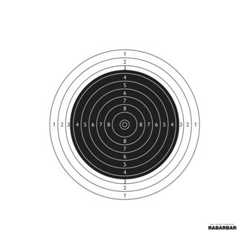

- IDPA- 600 szt., wyk. z tektury 3 warstwowej szarej obustronnie, o gramaturze 420g/m² , 780x460 mm,
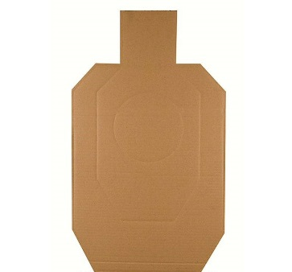

-Tarcza TS – 22 - 1000 szt. papier offset 80-90g, 580x490 mm, druk jednostronny, koloru czarnego
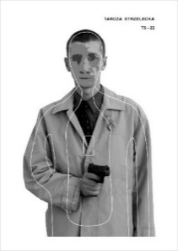
- tarcza TS-4 – 200 szt., 550 x 550 mm, druk jednostronny 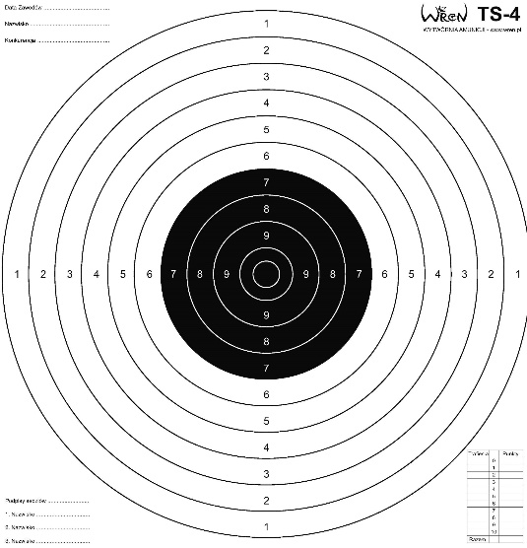

- tarcza TS-20 – 1300 szt., 1000x700mm, papier offset 80-90g, druk jednostronny , koloru czarnego
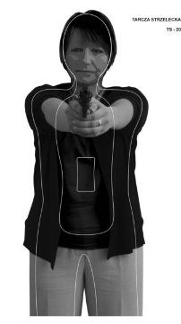

- tarcza Ts-9 – 200 szt., 685x490 mm, papier offset 80-90g, druk jednostronny koloru czarnego
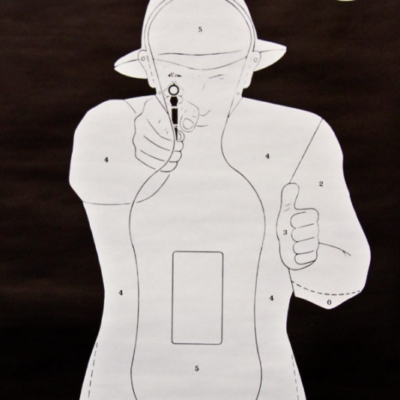
- tarcza TS - 9/4 – 750 szt., 695x490 mm, papier offset 80-90g, druk jednostronny koloru czarnego
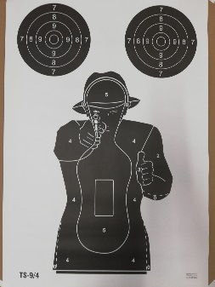

- kolorowe owale – 100 szt., druk jednostronny kolorowy, 1000x500 mm

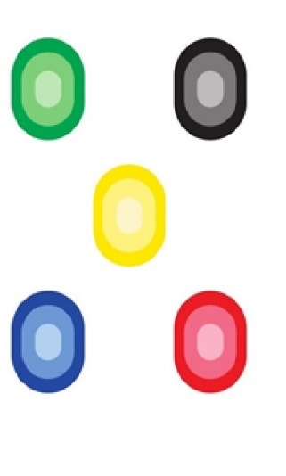
- tarcza TS 25 – 1400 szt., 700mm x 1000mm
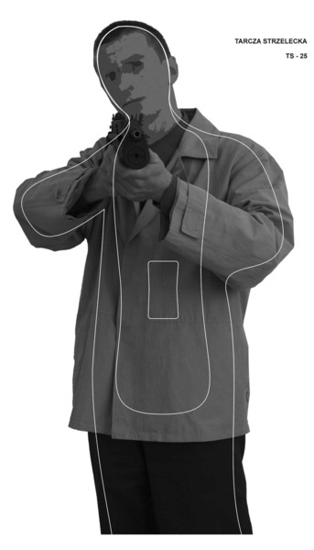
Tarcza strzelecka "mężczyzna w jeansach aktywny" 800 szt., Rozmiar 950mm x 450 mm, papier offset 80-90 g, druk kolor

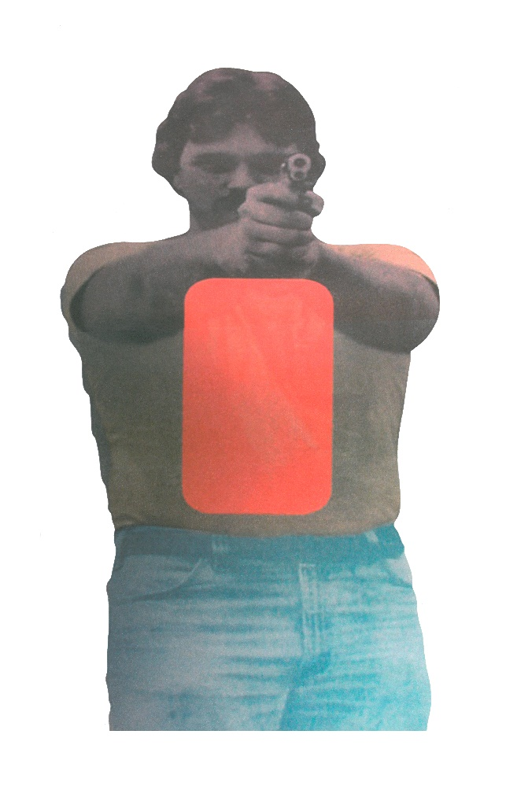

Tarcza T 2 – 200 szt., boczna czarnobiała, format A1
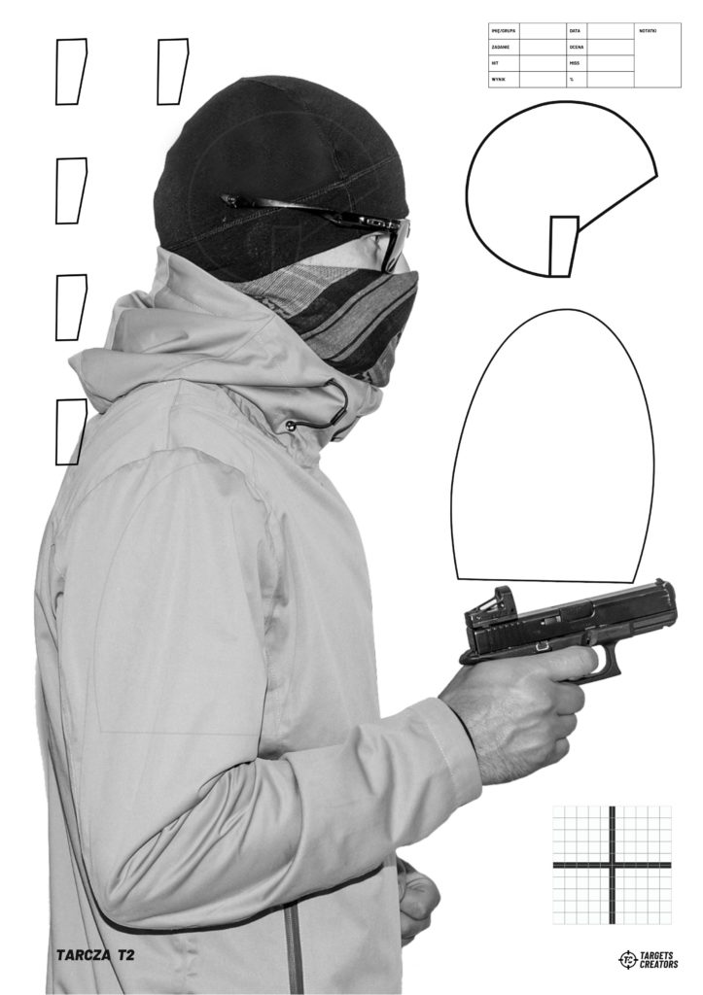
Tarcza B1 – 750 szt., frontalna, format A1, druk kolor

Tarcza B1A, B1B, B1C, B1D, B1E, B1F- łącznie 500 szt. (po 100 szt. każdego rodzaju) druk kolorowy format A2

